**主角**

所需字段：ID、名字、等级、职业、家族（预留）、称号、种族、经验、一级属性、二级属性、修正属性、状态变化属性、战绩、水晶属性、装备、声望、站位（前排或者后排）、技能栏数量



点击主界面中的角色按钮弹出上面的角色面板

## 1. 职业

* 职业的区别在于可以穿的装备类型和所学习的技能的不同
* 转职：游民（玩家刚进入游戏时没有职业，此时会给与玩家各个职业的标志技能体验，进行一段新手引导，让玩家初步熟悉一下各个职业的特色后可转职）-->重装、轻装、法系（让玩家选择一个大的发展方向，收集以后所需装备、伙伴、宠物等）-->各方向细分职业（游戏中后期，由于PK中的多样性细化职业，让特色更趋于明显）。详见《转职系统》功能文档

#### 1.1 重装

* 细分：战斧、剑士、骑士
* 装备：头盔、铠甲、靴子
* 技能：重装职业的攻击和攻击技能，详见《技能系统》功能文档

#### 1.2 轻装

* 弓箭手、格斗士、忍者、饲养师、驯兽师
* 装备：帽子、衣服、鞋子
* 技能：轻装职业的攻击和攻击技能，详见《技能系统》功能文档

#### 1.3 法系

* 法师、传教、巫师、咒术
* 装备：帽子、法袍、鞋子
* 技能：法系职业的攻击和攻击技能，详见《技能系统》功能文档

## 2. 属性

#### 2.1 一级属性

一级属性靠升级获得属性点来增加（每升1级会获得4点可分配的1级属性），没有其他获取方式，一级属性的增加只影响二级属性，玩家出生有30点1级属性点会自动分配，并且玩家转职之前的属性点都是自动加，转职之后属性点重置，所有属性点需要玩家自己加，点击角色界面中的对应属性后的“+”来加点，加点后不能恢复，没有属性点可用时，“+”按钮隐藏

* 体力：生命+8魔力+1攻击+0.1防御+0.1敏捷+0.1回复+0.8精神-0.3
* 力量：生命+2魔力+2攻击+2防御+0.2敏捷+0.2回复-0.1精神-0.1
* 强度：生命+3魔力+2攻击+0.2防御+2敏捷+0.2回复-0.1精神+0.2
* 速度：生命+3魔力+2攻击+0.2防御+0.2敏捷+2回复+0.2精神-0.1
* 魔法：生命+1魔力+10攻击+0.1防御+0.1敏捷+0.1回复-0.3精神+0.8

#### 2.2 二级属性

二级属性由一级属性增加而带来，也能通过装备所携带的属性改变

主角出生二级属性：生命20，魔力20，攻击20，防御20，敏捷20，精神100，恢复100

* 生命：玩家生命力属性，生命力为0的时候角色死亡，战斗失败
* 魔力：玩家魔力属性，释放技能和魔法时需要消耗魔力，魔力不足时不能释放技能
* 攻击：玩家物理攻击力，影响普通攻击和物理技能的伤害数值
* 防御：玩家物理防御力，影响受到普通攻击和物理技能的伤害数值
* 敏捷：玩家敏捷属性，影响玩家出手速度
* 回复：玩家回复力属性，影响战斗中加血（技能或者使用血瓶）回复的生命力数值
* 精神：玩家精神值，影响玩家魔法技能伤害
* 1：当攻击力(防御力)240以下的时候

Datk＝ATK （攻击方攻击力）

Ddef＝DEF （受击方防御力）

* 2：当攻击力(防御力)240以上的时候

Datk＝240＋3(ATK－240)／10

Ddef＝240＋3(DEF－240)／10

* 物理攻击实际伤害值= Datk ^2*3/( Datk + Ddef*3)，伤害浮动90%-110%
* 敌人防御时，伤害为1、10%、20%、30%、40%、50%随机一个，装备小刀，伤害为50、60、70、80%中的一个，装备回力时伤害为10、20、30、40、50、60%中的一个。装备武器时会提升15%伤害
* 魔法伤害值=魔攻修正*水晶优劣*（魔法优劣+0.1*种族值）*（现在精神/上限精神）*精神比修正*基本伤害*（0.95~1.05）
* 基本伤害：83,150,210,266,323,380,437,501,568,635

#### 2.3 修正属性

修正属性靠饰品所携带属性改变

* 必杀：影响玩家普通攻击或者物理技能打出必杀的概率，出现必杀时伤害大量增加。必杀概率为：必杀数值/100。必杀伤害：纯必杀伤害=A等级*B防御/（B等级*2）
* 命中：影响玩家普通攻击或者物理技能打中敌人的概率。命中率为：100%-1次攻击命中率=（被攻击方敏捷/攻击方敏捷）^2（注意！这个是2次方）*5-命中修正+回避修正
* 闪避：影响玩家躲避普通攻击和物理技能的概率
* 反击：影响玩家被普通攻击或者物理技能后反击的概率

#### 2.4 状态变化属性

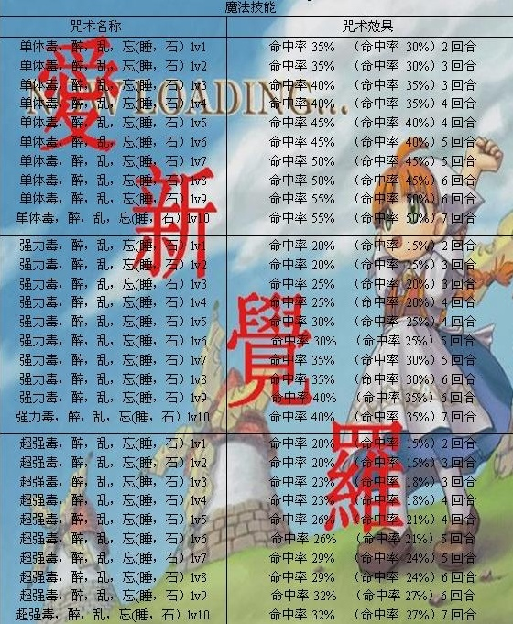

状态属性靠饰品所携带属性改变

状态魔法命中公式：实际中咒几率＝咒术技能成功率×（1－对应咒术抗性÷100）

* 昏睡：影响昏睡魔法命中的概率
* 毒：影响毒魔法命中的概率
* 石化：影响石化魔法命中的概率
* 酒醉：影响酒醉魔法命中的概率
* 混乱：影响混乱魔法命中的概率
* 遗忘：影响遗忘魔法命中的概率
* 抗昏睡：抵抗被昏睡魔法命中的概率
* 抗毒：抵抗被毒魔法命中的概率
* 抗石化：抵抗被石化魔法命中的概率
* 抗酒醉：抵抗被酒醉魔法命中的概率
* 抗混乱：抵抗被混乱魔法命中的概率
* 抗遗忘：抵抗被遗忘魔法命中的概率

#### 2.4 水晶属性

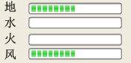

* 每个单位都有一个水晶属性，属性之间相互克制：风-->地-->水-->火-->风，每种水晶属性最多有10格，玩家一共有10个元素属性可以通过水晶的不同分配到不同的属性上。例如：佩戴风地（5:5）水晶，这个玩家就拥有5点风属性，5点地属性

#### 2.5 种族

* 主角默认种族为人类，但是可以通过佩戴饰品来改变种族。
* 每个单位（主角、宠物、怪物）有自己的种族，种族之间相互克制：
* 全克2条链：人形→野兽→植物→不死→人形   
  　　　         龙→飞行→昆虫→特殊→金属→龙

半克1条链：人形→昆虫→植物→特殊→龙→野兽→飞行→不死→金属→人形

全克 对敌伤害增加20%，受敌伤害减少20%   
半克 对敌伤害增加10%，受敌伤害减少10%   
被全克 对敌伤害减少20%，受敌伤害增加20%   
被半克 对敌伤害减少10%，受敌伤害增加10%

## 3. 装备

* 装备位置（最好以后可扩展）：头部、身体、脚部、饰品1、饰品2、武器左手、武器右手

## 4. 声望

* 控制玩家称号的属性，声望称号是玩家转职的前提条件
* 通过杀怪，使用技能，击杀BOSS等途径可以增加，逃跑，死亡，击杀队友会减少

## 5. 站位



* 可选角色站在前排宠物站在后排或者角色站在后排宠物站在前排（因为游戏中近战攻击是打不到不相邻的单位的）

## 6. 称号

点击称号后面的“更改”按钮弹出下面称号页面，点击任何一个称号即可更换，点击取消称号可以隐藏称号显示，称号显示在角色形象头上，显示在玩家名字上方，同时只能佩戴一种称号



玩家可以拥有很多称号，但只能佩戴一个（10个中文字符内）

* 通过指定任务可以获得称号
* 佩戴指定饰品可以获得称号
* 声望达到一定时获得称号

## 7. 技能栏数

* 默认主角最多可以学习10个技能，通过完成任务或者购买可以扩展，不会超过256

## 8. ID、名字

* 玩家ID是玩家唯一标示，每个玩家的ID固定，不能改变
* 玩家名字不能超过6个汉字符

## 9. 经验

* 玩家升级经验值，每一级升级所需经验值固定（读表），玩家通过任务和野外刷怪可以获得升级经验值，经验达到升级经验即可升级，升级后获得4点可自由分配的1级属性点。升级经验累加，升级后不清0